ВЫБИРАТЬ БЕЗОПАСНЫЕ ИГРОВЫЕ ПЛОЩАДКИ  Прежде чем посадить ребенка на качели, взрослому необходимо убедиться, что крепления прочные, а сиденье гладкое, без зазубрин и торчащих гвоздей. Аттракционы в парках необходимо выбирать в соответствии с рекомендованным правилами возрастом, напоминать детям о пристегивании и аккуратном поведении во время катания. Во время прыжков маленького ребенка на батуте, взрослому нужно находиться рядом и не разрешать кувырки или прыжки нескольких детей на батуте одновременно. Также нужно объяснить ребенку, что на солнце металлические части игровых конструкций могут сильно нагреваться и, прежде чем съезжать с горки, нужно убедиться, не горяча ли ее поверхность.  МЫТЬ РУКИ ПЕРЕД ЕДОЙ  А также овощи, фрукты и ягоды.  Чтобы избежать инфекций и "болезней немытых рук", летом необходимо чаще напоминать детям о простых правилах гигиены, а также иметь с собой влажные салфетки на случай, если рядом не окажется воды. Также летом нужно тщательно следить за скоропортящимися продуктами и не хранить их при комнатной температуре.  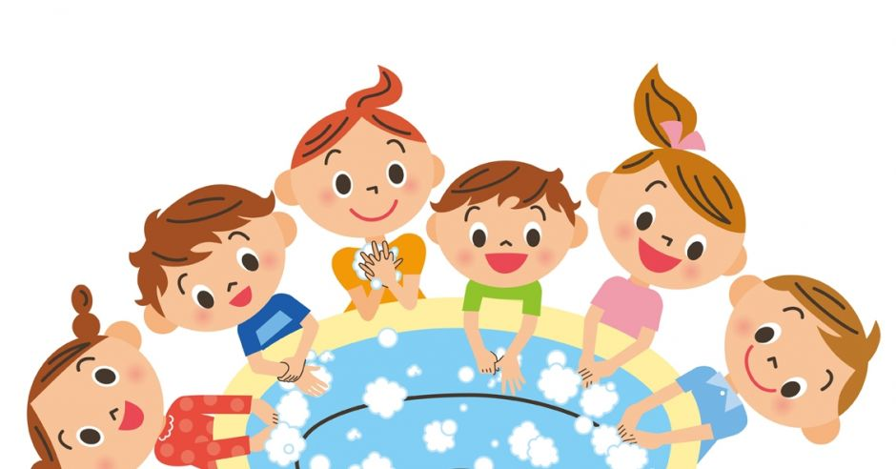 | ОПАСНОСТИ, СВЯЗАННЫЕ С КАТАНИЕМ НА РОЛИКАХ И ВЕЛОСИПЕДЕ:  Крутой склон дороги. Неровности на дороге. Проезжающий транспорт. Не разрешайте ребёнку выходить на улицу с велосипедом, самокатом или роликами без сопровождения взрослых. Научите его останавливаться у опасных мест - выездов машин из дворов, с автостоянок и др. Разрешайте кататься только по тротуарам с ровной поверхностью. Если ребёнок ещё плохо управляет велосипедом и часто падает - снабдите его индивидуальными средствами защиты – наколенниками, налокотниками, шлемом.  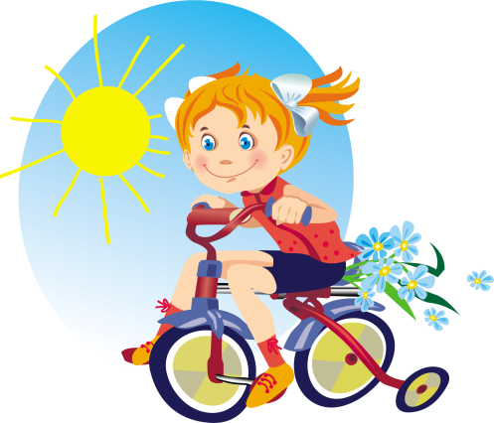 | Муниципальное дошкольное образовательное бюджетное учреждение  «Детский сад общеразвивающего вида  № 9 «Ёлочка»  Арсеньевского городского округа  Буклет  для родителей  ИЮНЬ 2022г
Вот и наступило долгожданное лето!  Дети все больше времени проводят на улице, на даче с родителями, выезжают на отдых в лес и на водоемы. Лето характеризуется нарастанием двигательной активности и увеличением физических возможностей ребёнка, которые, сочетаясь с повышенной любознательностью и стремлением к самостоятельности, нередко приводят к возникновению опасных ситуаций.  Предупреждение детского травматизма – одна из самых актуальных проблем нашего времени. За жизнь и здоровье детей отвечают взрослые, и в первую очередь именно родители должны создать безопасные условия жизнедеятельности детей в летний период, сформировать у них навыки безопасного поведения и умения предвидеть последствия опасных ситуаций.  Главное, что должны помнить родители – ни при каких обстоятельствах не оставлять ребенка без присмотра. Защитить себя и своих детей от многих проблем, которыми может столкнуться семья, можно при условии постоянной заботы о безопасности. | ОСТОРОЖНО: НАСЕКОМЫЕ.  Для детей опасны укусы пчёл, ос, комаров.  При оказании первой помощи в первую очередь следует удалить жало из места укуса, затем промыть ранку спиртом и положить холод.  Если ребёнок аллергик – необходимо немедленно обратиться к врачу (дать препарат противоаллергического действия.  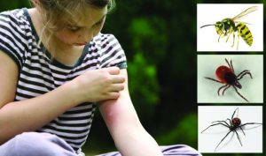  ОСТОРОЖНО: КЛЕЩИ  1. Не рекомендуется без особой надобности залезать в непроходимые чащи низкорослого кустарника.  2. Перемещаясь по лесу, не срывайте веток, этим действием, вы стряхиваете на себя клещей.  3. Ноги должны быть полностью прикрыты.  4. Спортивные трико, штаны должны быть заправлены в носки.  5. Обязательно наличие головного убора.  6. Длинные волосы желательно спрятать под головной убор.  7. После похода по лесу, необходимо проверить, и стряхнуть как верхнюю одежду, так и нижнее белье.  8. Осмотреть все тело.  9. Обязательно расчесать волосы мелкой расческой. | ОСТОРОЖНО: СОЛНЦЕ!  К травмам относятся тепловой удар и солнечные ожоги, получаемые ребенком в жаркий день. Следите, пожалуйста, за тем, как одет ваш ребенок, сколько времени он пробыл под открытым солнцем. Длительность воздушно - солнечных процедур должна возрастать постепенно с 3-4 минут до 35-40 минут. В солнечный день обязателен головной убор.  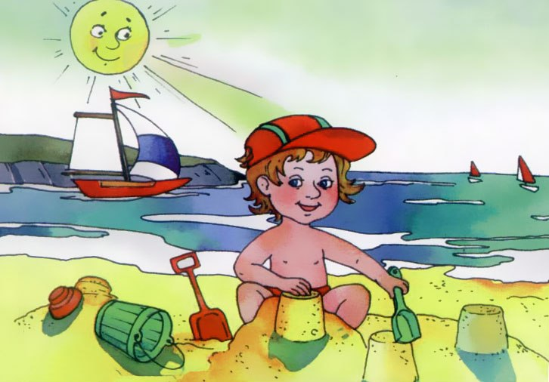  ОСТОРОЖНО ВОЗЛЕ ВОДОЕМОВ!  Вы отвечаете за жизнь и здоровье ваших детей!  Не оставляйте детей без присмотра при отдыхе на водных объектах!  Не отпускайте детей гулять одних в близи водоемов!  За купающимися детьми должно вестись непрерывное наблюдение со стороны  взрослых!

